SKETCH RELATIONS (TASLAK İLİŞKİLERİ)

1- AUTOMATIC RELATIONS (Otomatik Bağıntılar)
Objelerdeki bağıntıları otomatik olarak yakalar Tool Menüsü Options pernceresinden hangi noktaları otomatik yakalayacağı belirlenebilir.

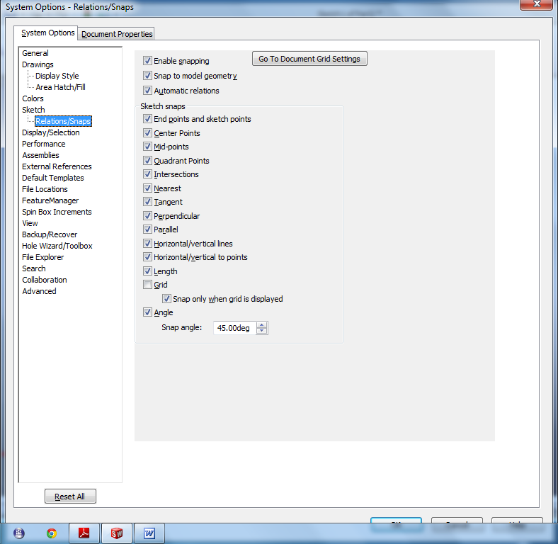

Otomatik Bağıntılar ve İşaretleyicinin Aldığı Şekiller
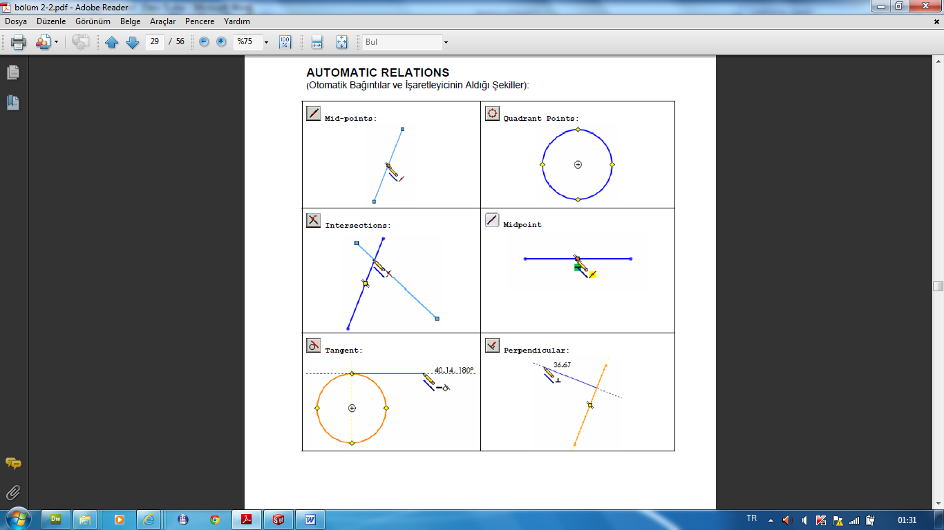
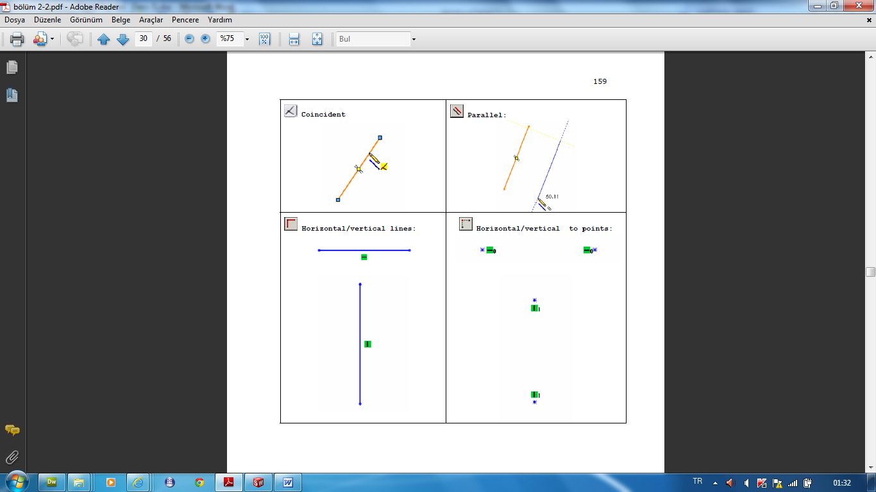

2- ADD RELATIONS (Geometrik Kısıtlamaların Bağıntıların Atanması )
İki boyutlu resimler çizilirken çizgileri, çemberleri, yayları vb. elemanları birbirine karşı veya tek başına kısıtlama getirmek için kullanılır.

